BUG: 8936 – Arbeitszeitschemen zur Kapaart hinterlegen. Plausiprüfung fehlt
CODE context INSERT DELETE CODE context
Zur View: /GIB/DCP_V005 unter Tabellenpflegegenerator Zeitpunkt_05 anlegen
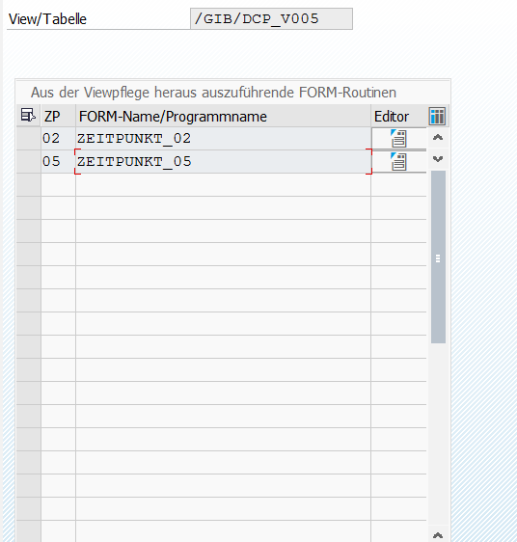
Nachrichtenklasse: 450 mit der Nachricht: Ungültige Kapazitätsart gepflegt. anlegen
Func Group | /GIB/DCP_V005
Include | /GIB/LDCP_V005F01
*#HW8936 - Arbeitszeitschemen zur Kapaart hinterlegen. Plausiprüfung fehlt (AME 14.03.2018 15:20:33)
FORM zeitpunkt_05.
DATA: lr_arbid TYPE REF TO /gib/cl_dcp_arbid,
lr_kapid TYPE REF TO /gib/cl_dcp_kapid.
lr_arbid = /gib/cl_dcp_arbid=>get_instance_with_key( if_arbpl = /gib/dcp_wtsc-area
if_werks = /gib/dcp_wtsc-werks ).
READ TABLE lr_arbid->mt_kapids TRANSPORTING NO FIELDS WITH KEY table_line->mr_kapart->mf_kapart = /gib/dcp_wtsc-kapar.
IF sy-subrc <> 0.
MESSAGE e450(/gib/dcp).
ENDIF.
ENDFORM.
*##HW8936 - Arbeitszeitschemen zur Kapaart hinterlegen. Plausiprüfung fehlt (AME 14.03.2018 15:20:33)

